山西大学经济与管理学院
实验报告
姓 名 |  |  | 学 号 |  | 专业班级
课程名称 |  |  |  |  |  | 实验室
成 绩 |  |  |  | 指导教师
实验项目名称
一、实验目的：

二、实验内容：

三、实验步骤（要求有截图）：
由于已经对html css比较了解，如下实验均使用文本编辑器编辑代码实现dw同样的效果
- 给图片添加边框
直接在文本编辑器中输入如下代码
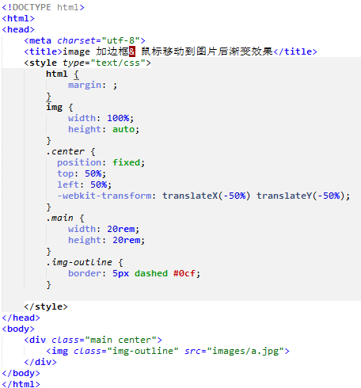
直接打开浏览器，得到的效果如下：

- 鼠标移动到图片时产生渐变效果，代码如下
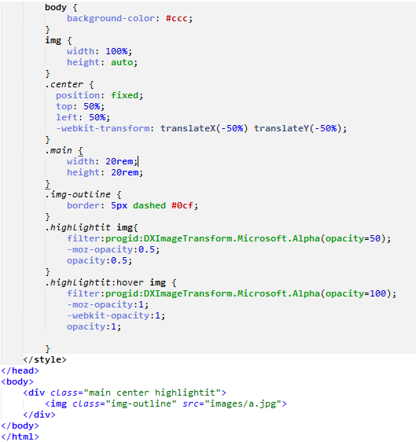
效果如下：
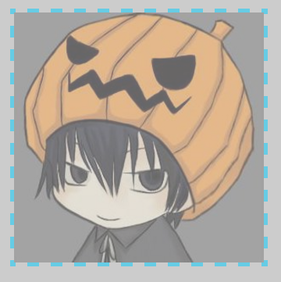
第二张截图为鼠标移到图片上后出现的效果。

四、实验结果（要求有截图）：

- 给图片添加边框
直接在文本编辑器中输入如下代码
直接打开浏览器，得到的效果如下：
- 鼠标移动到图片时产生渐变效果，代码如下
效果如下：
第二张截图为鼠标移到图片上后出现的效果。

五、实验分析：

实验报告说明：
- 实验报告是课程进行实验教学时需完成的，课程有几个实验项目就需要完成几份实验报告。
2．实验项目名称要与实验教学进度表上填的一致。
3．实验内容是此实验项目的具体题目内容。
4．实验步骤是完成本实验项目的具体每一步操作及说明，如用计算机软件完成，需要有每一步相应的截图。
5．实验结果要求有能够显示实验结果的截图。
6．实验分析需要学生列出完成此次实验过程所遇到的问题、说明问题是如何解决的、哪些是没有解决的。
7．实验报告需要学生将其和实验数据一起保存，等课程完全结束时由班长或任课老师统一交到学院实验中心。
8．正文主体用五号宋体；其中一级小标题用五号黑体，二级小标题用五号楷体，一级小标题与上下文之间各空0.5-1行间距；

